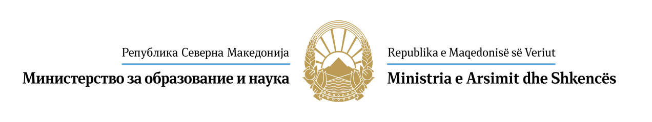

Лицето __________________________________________________ од ________________________________ како субјект на лични податоци дава СОГЛАСНОСТ за обработка на неговите лични податоци, како и други податоци потребни за Конкурсот за прием на студенти во студентските домови за студиската 2021/2022 година.

Изјавил
________________
(цело име и презиме)
________________
(потпис)
________________
(датум)

